实战型人力资源总监高端班
——培养一流的人力资源管理师
【项目背景】
在互联网深度应用的新时代，传统商业模式正在发生革命性的变化。企业的竞争，最终都可归结为“人才”的竞争！正如彼得•德鲁克说的：“所谓企业管理，最终就是人事管理，人事管理，就是管理的代名词。”由此可知，人力资源的不断提升是使成功企业进一步走向成熟的基础，也是锻造企业持久竞争优势的条件。
西姆学堂实战型人力资源总监高端班（原清华大学新时代人力资源总监高级研修班）是通过对人力资源总监的大量调研，量身制作出针对人力资源管理的课程。透过不同议题的全面训练，从企业的持续成长和面对变革的角度，制定人才管理解决方案。帮助学员深入学习如何理顺企业内的各种人才管理问题，进而提升战略思考能力、实践能力、创新能力。
【学习收益】
互联网时代给人力资源管理带来很多的新挑战，通过对本课程的系统学习，能够为企业人力资源注入新活力，带来新思维。
【招生对象】

董事长、总经理、HR总监、人力资源经理、培训经理等；
【课程设置】
顶层设计规划篇
人工智能与企业创新发展 |  | 智能互联人人创客模式解析
- 人工智能技术应用及产业化前景  - 人工智能如何影响企业的经营管理（产供销人财物）  - 人工智能时代的社会运转及利益再分割 |  | - 互联网时代海尔的组织转型  - 传统的分工理论与科层制管理模式间的挑战  - 人人创客的加速体系探索
互联网时代企业战略与人力资源规划 |  | 互联网时代人力资源创新管理的顶层设计
- 新时代企业组织变革及结构调整  - 人力资源对公司战略规划的推进  - 人力资源的管控新模式  - 企业规划内人力资源的最佳配置 |  | - 环境变化与人力资源管理创新  - 新时代人力资源管理的风险  - 平台化组织创新与激励机制设计  - 绩效管理的顶层设计与落地推进
互联网时代企业人力资源管控体系建设 |  | 变与不变：运营模式变革与企业文化建设
- 人力资源管控体系中的关键环节  - 企业责权体系设计  - 企业高管激励与约束  - 防止利益集团出现 | - 互联网时代的企业文化建设的改变  - 领导者的自我变革为企业文化变革前提  - 企业文化诊断与评估  - 企业文化与企业绩效的关系
管理实务操练篇
互联网时代全面薪酬体系设计与管理 | 企业股权激励操作实务
- 设计高效薪酬体系的技巧  - 岗位评估与薪酬水平测算  - 不同岗位薪酬模式设计  - 薪酬发展的新趋势与实际应用 | - “股权”之“权”内涵  - 股权激励留人的核心  - 失败案例带来的负面效应
新时代人力资源管理者的角色定位 | 互联网时代企业商学院构建
- 人力资源管理者的角色困境  - 人力资源管理者的正确角色定位  - 人力资源在不同企业发展阶段的定位要求 | - 商业价值研究为商学院的核心点  - HR人力资源学院的地位  - 企业商学院的体系构建  - 有效运营企业大学的关键
慧眼识金——精准招聘与面试操作技巧 | 新法背景下员工关系管理实务
- 建立招聘管理体系  - 企业的选人之道  - 心理甄选测评技术的运用 | - 新法下劳动用工管理操作实务  - 员工手册、规章制度的制定与职工奖惩制度设计、管理技巧操作实务  - 企业用工风险防范
领袖修炼扩维篇
创新思维与管理 |  | 管理心理学精要
- 创新与创新思维  - 克服创新思维的障碍  - 培养创新思维的方法  - 运用创新思维管理团队 |  | - 新时代新文化管理者心理变革  - 管理心理学的研究与应用  - 压力与心理调适
互联网＋时代的人力资源转型 |  | 企业信息化战略管理
- 客户思维与大数据思维的人力资源管理  - 碎片化思维的人力资源管理  - 国际化与创新发展中的人力资源管理 |  | - 无所不在的信息服务社会的到来；  - 互联网环境下组织架构的创新；  - 互联网环境下企业运营模式创新；  - 互联网环境下流程管理创新；  - 互联网环境下服务创新；
未来展望篇
经济大势与热点分析 |  | 科技发展新趋势对产业格局的影响
- 世界经济从低迷中复苏的分析判断  - 中国经济周期分析判断  - 中国经济战略机遇期  - 企业转型时机把握 |  | - 新技术改变着民众与国家的处事规则，颠覆性的技术层出不穷，为经济社会发展提供了前所未有的驱动力。基于此，我们会选取当下最新的热点技术及其市场应用进行解读和阐释，旨在开阔学员的视野，从不同的角度去发现科技趋势、预见未来，帮助企业更准确地把握市场需求，进而为企业发展战略提供惊喜与机会。

注：每学年课题根据行业热点会有20％进行微调，调整后师资水平与前期持平。
【增值活动】
课余时间，将结合授课安排、班级情况等酌情选择，组织丰富多彩的学员活动。
班级活动
高端对话论坛 | 热点专题沙龙研讨
精彩演艺 | 户外拓展训练
校园观光及校史分享 | 特长比赛
企业实地参观考察 | 校友年会与结业典礼

【学制设置】

学制1年半，集中授课8次。
【学费标准及交费方式】
学费标准：46000/人
交费方式：采用银行汇款方式，将培训费汇至指定账户，并开具发票。
注：请在汇款单“汇款用途”栏注明“实战型人力资源总监高端班***（学员姓名）培训费”。
【学员风采】
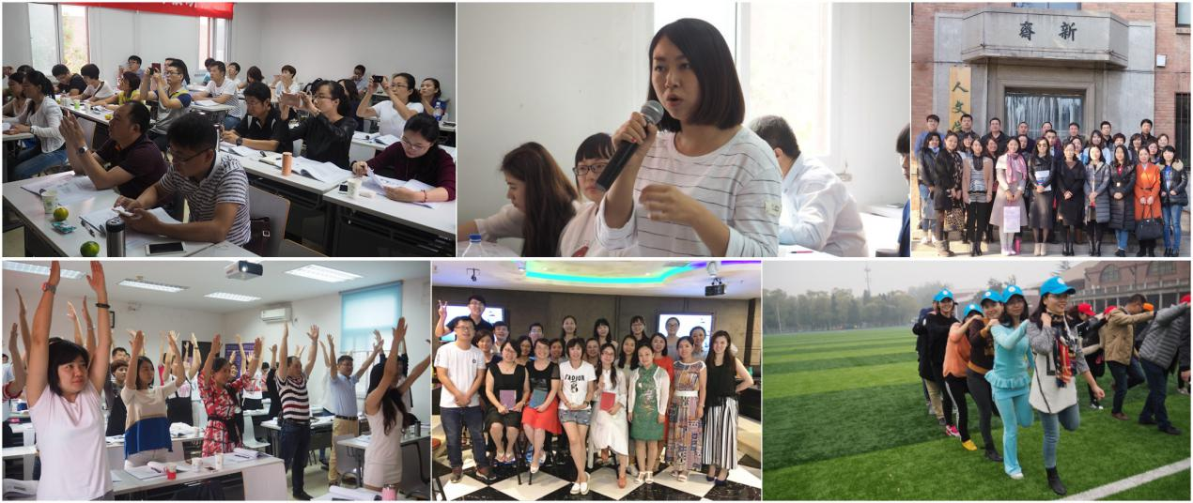

附件：
实战型人力资源总监高端班报名申请表（此表复印有效）
学员  基本  资料 | 编号 | 姓名 | 性别 | 职务 | 身份证号码 | 最高学历 | 固话/手机
 | 1
 | 2
 | 3
 | 4
 | 5
 | 6
 | 7
 | 8
 |  | 指定联系人 | 性别 | 职务 | E-mail | 传真 | 固话/手机
 | 1
 | 2
企业  资料 | 单位名称 |  |  |  |  | 成立时间
 | 注册资本 |  |  | 员工人数 |  | 年销售额
 | 经营范围
 | 通讯地址 |  |  |  |  | 邮政编码
企业  盖章 | 申请人签名（单位盖章）：
汇款  方式 | 交费方式：采用银行汇款方式，将培训费汇至指定账户，并开具发票。  注：请在汇款单“汇款用途”栏注明“实战型人力资源总监高端班***（学员姓名）培训费”。
● 王老师 18610001769（微信同号） 010-57220227
● 邮箱：tsinghuadx@qq.com 1530688819@qq.com

